CHUYÊN ĐỀ: SỐ TỰ NHIÊN
Họ tên: ………….………………………..…..……………… Lớp: 6B1/6B2 …... Ngày: …. / … / 20….
BÀI 9. DẤU HIỆU CHIA HẾT CHO 2, CHO 5, CHO 3, CHO 9
I. Kiến thức cần nhớ
Chia hết cho | Dấu hiệu chia hết
2 | Tận cùng bằng: 0; 2; 4; …. chữ số chẵn
5 | Tận cùng bằng 0 hoặc 5
4 (hoặc 25) | Hai chữ số cuối cùng tạo thành số có hai chữ số chia hết cho 4 (hoặc 25)
8 (hoặc 125) | Ba chữ số cuối cùng tạo thành số có ba chữ số chia hết cho 8 (hoặc 125)
3 | Tổng các chữ số chia hết cho 3
9 | Tổng các chữ số chia hết cho 9
Lưu ý:
- Một số chia hết cho 6 thì chắc chắn chia hết cho 2 và cho 3
- Một số chia hết cho 9 thì chắc chắn chia hết cho 3
- Một số chia hết cho 2 và cho 3 thì chắc chắn chia hết cho 6, nhưng một số chia hết cho 2 và chia hết cho 4 thì không chắc chia hết cho 8.
VD1. Trong các số sau: 120; 235; 476; 250; 423; 261; 735; 122; 357
a) Số nào chia hết cho 2?
b) Số nào chia hết cho 5?
c) Số nào chia hết cho 2 nhưng không chia hết cho 5?
d) Số nào chia hết cho cả 2 và 5?
VD2. Trong các số sau: 178; 567; 930; 1257; 5152; 3456; 3285
a) Số nào chia hết cho 3?
b) Số nào chia hết cho 9?
c) Số nào chia hết cho 3 nhưng không chia hết cho 9?
II. Bài tập áp dụng
* Dấu hiệu chia hết cho 2, cho 5
Bài 1.1. Cho số 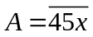. Tìm chữ số x để:
a) 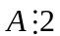 b) 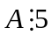
c) và 5 d) nhưng A không chia hết cho 5
Bài 1.2. Dùng cả 4 chữ số 4; 0; 7; 5. Hãy viết thành số tự nhiên có 4 chữ số khác nhau sao cho số đó thỏa mãn:
a) Số lớn nhất chia hết cho 2.
b) Số nhỏ nhất chia hết cho 5.
c) Số chia hết cho cả 2 và 5.
Bài 1.3. Tìm số tự nhiên có 2 chữ số biết số đó chia hết cho 5 nhưng không chia hết cho 2 và tổng các chữ số của nó bằng 12.
Bài 1.4. Từ 1 đến 100 có bao nhiêu số:
a) Chia hết cho 2 và 5.
b) Chia hết cho 2 nhưng không chia hết cho 5.
c) Chia hết cho 5 nhưng không chia hết cho 2.
d) Chia hết cho 2 hoặc cho 5.
* Dấu hiệu chia hết cho 3, cho 9
Bài 1.5. Cho số 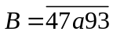. Tìm chữ số a để:
a) 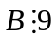 b) 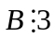 c) nhưng không chia hết cho 9.
Bài 1.6. Tìm các chữ số a, b để 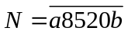
a) Chia hết cho 5 và 9
b*) Chia hết cho 5, nhưng chia 3 dư 1.
Bài 1.7. Tìm các chữ số a, b sao cho:
a) a – b = 5 và 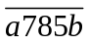 chia hết cho 9
b*) 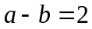 và 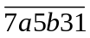 chia hết cho 3

III. Bài tập bổ sung
Bài 2.1. Cho số 74. Hãy viết vào bên phải số này một số có hai chữ số để được số lớn nhất có 4 chữ số chia hết cho 2 và khi chia cho 5 cũng dư 2.
Bài 2.2. Tìm chữ số a, b sao cho 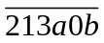chia hết cho 3, chia hết cho 5 nhưng không chia hết cho 2
Bài 2.3. Tìm các chữ số a, b để:
a) 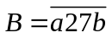 chia hết cho cả 2; 3; 5; 9
b) 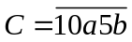 chia hết cho 45
c*) 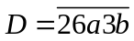 chia hết cho 5 và 18
Bài 2.4*. Cho: 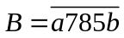. Tìm các chữ số a; b sao cho:
a) a – b = 7 và B chia cho 9 dư 2
b) 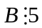 và
Bài 2.5*. Tổng (Hiệu) sau đây có chia hết cho 3, cho 9 không?
a) 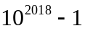
b) 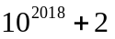
c) 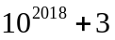
d) 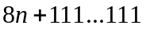(n chữ số 1)
Bài 2.6*. a) Cho 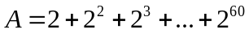. Chứng minh rằng A chia hết cho 3, 7 và 15.
b) Cho 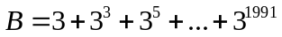. Chứng minh rằng B chia hết cho 13 và 41.
BÀI TẬP VỀ NHÀ
Bài 1. Cho số 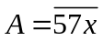. Tìm chữ số x để:
a)
b)
c) A không chia hết cho 2 và 5
d) nhưng A không chia hết cho 2.
Bài 2. Dùng cả 4 chữ số 8; 0; 3; 5. Hãy viết thành số tự nhiên có 4 chữ số khác nhau sao cho số đó thỏa mãn:
a) Số lớn nhất chia hết cho 2.
b) Số nhỏ nhất chia hết cho 5.
c) Số chia hết cho cả 2 và 5.
Bài 3. Tìm các chữ số a, b để:
a) 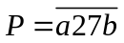 chia hết cho cả 2; 3; 5; 9
b) 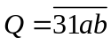 chia hết cho cả 2; 3; 5
c*) 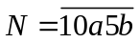 chia hết cho 45
Bài 4. Từ 1 đến 150 có bao nhiêu số:
a) Chia hết cho 2 và 5.
b) Chia hết cho 2 nhưng không chia hết cho 5.
c) Chia hết cho 5 nhưng không chia hết cho 2.
d) Chia hết cho 2 hoặc cho 5.
Bài 5. Tìm các chữ số a, b sao cho: 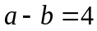 và 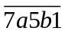chia hết cho 9
Bài 6. Chứng minh rằng: 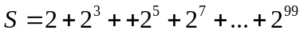 chia hết cho 5 và 10.
---- Hết -----

